项目管理平台操作手册（ 教师版 ）

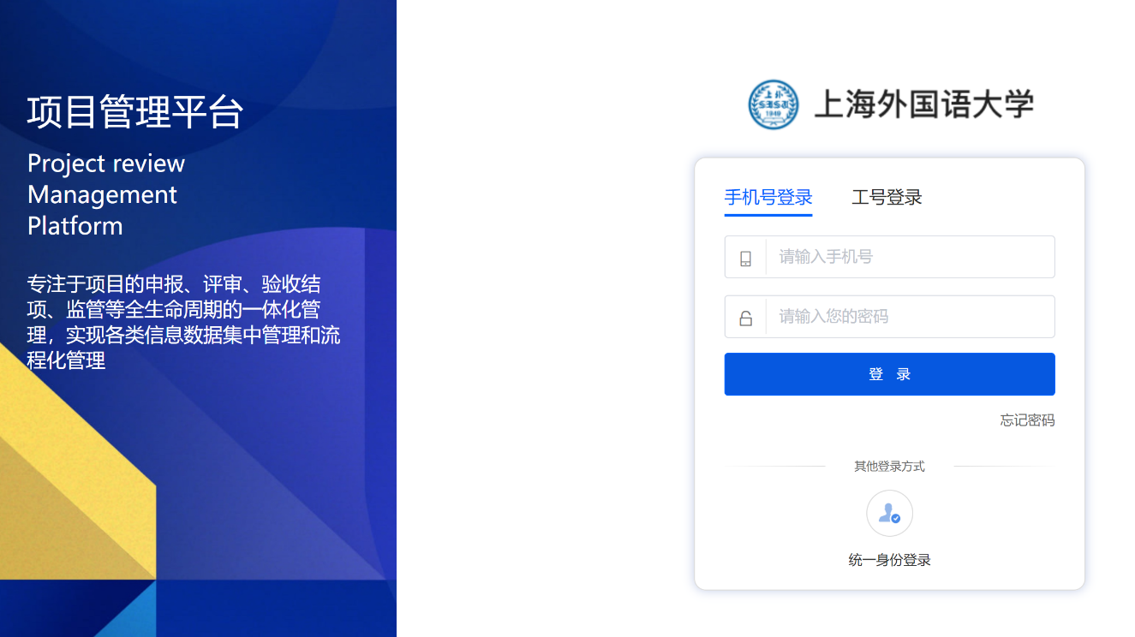
- 通过https://shisupms.zhihuishu.com/进入项目评审平台。

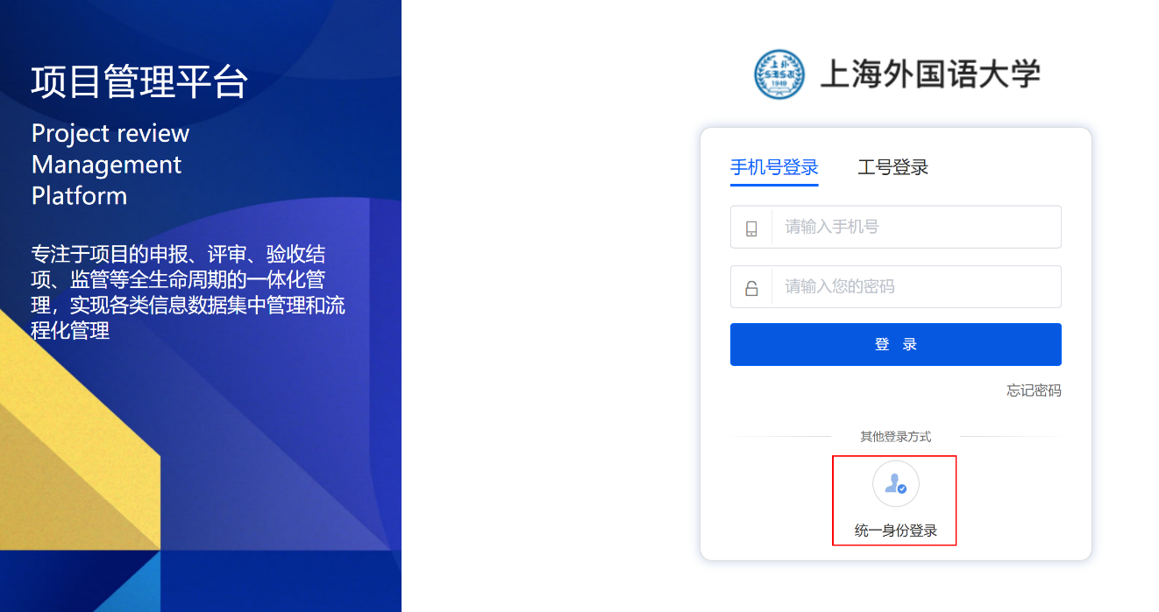
- 点击“统一身份登录”按钮，输入统一身份认证账号进入系统。

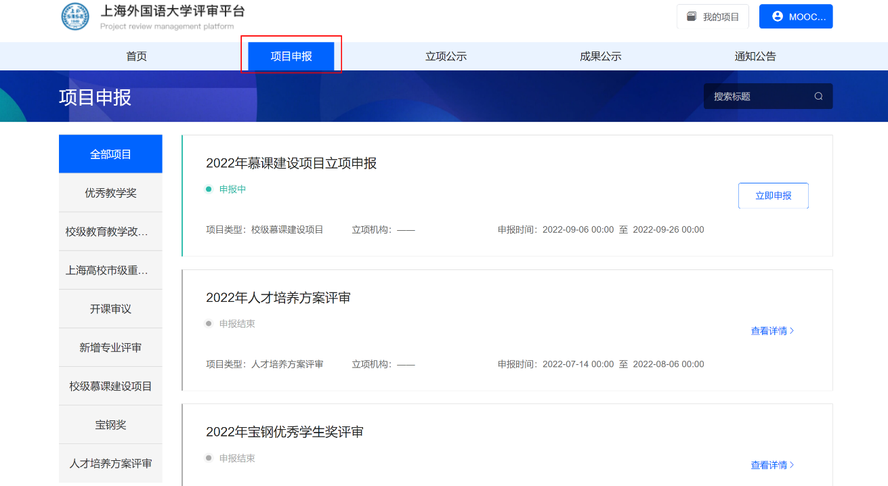
- 在导航页点击“项目申报”，进入项目申报页面。我们可以在该模块中查看到所有可以申报的项目，选择“2021-2022年度上线慕课奖励申报”项目，进入项目申报介绍页。
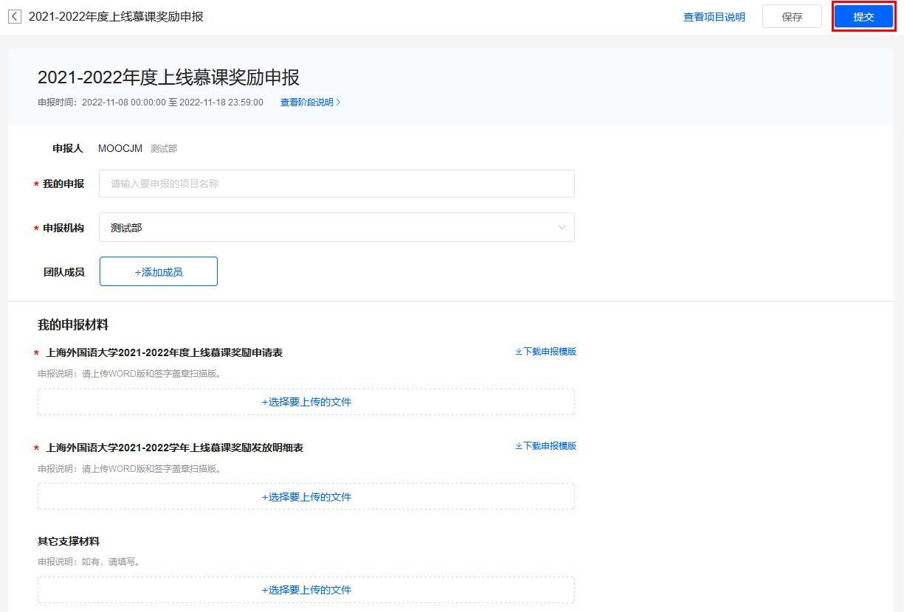
- 在申报项目详情页中，可查看项目说明及项目相关注意事项，如需要申报，点击“立即申报”操作按钮，进入申报页面，按照页面提示填写相关内容，确认无误后点击“提交”。
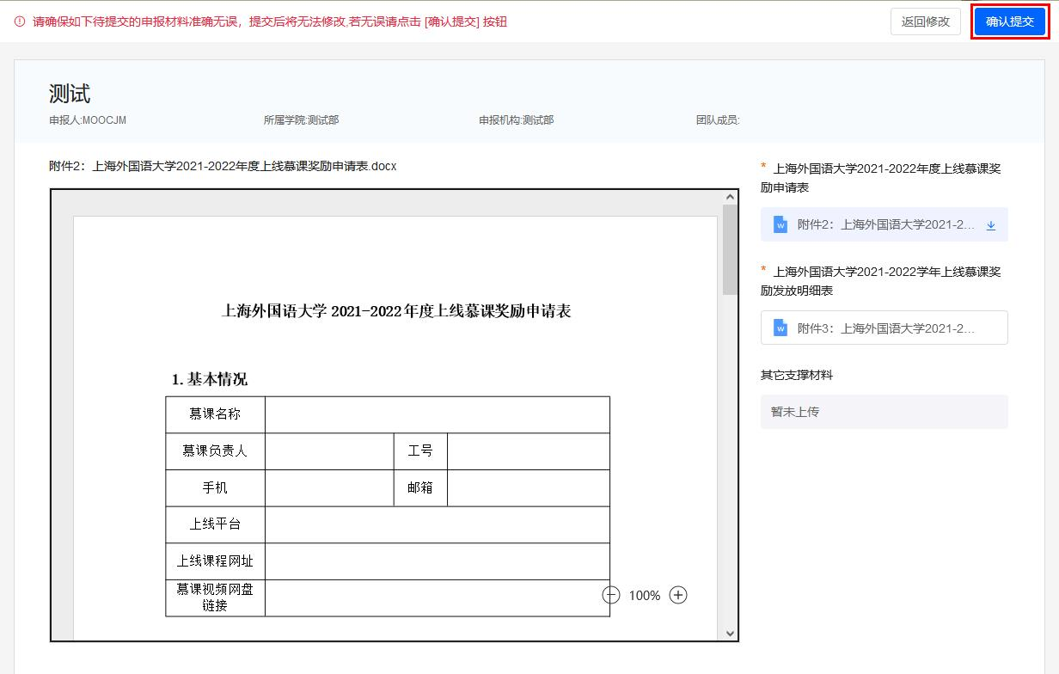
- 提交后在申报确认页，可以预览已上传的申报内容，确认无误后，点击“确认提交”即可。

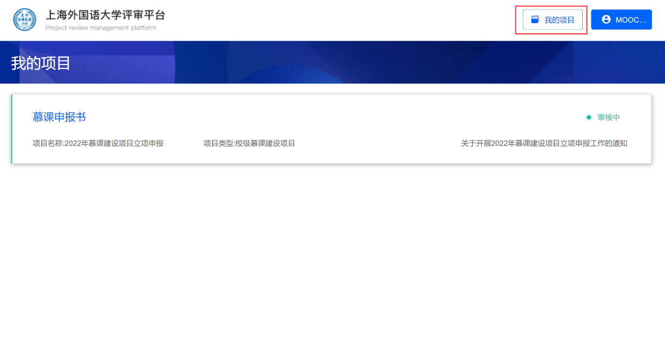
- 点击“我的项目”，进入我的项目页面。在我的项目中，可以查看到所有已经申报过的项目。

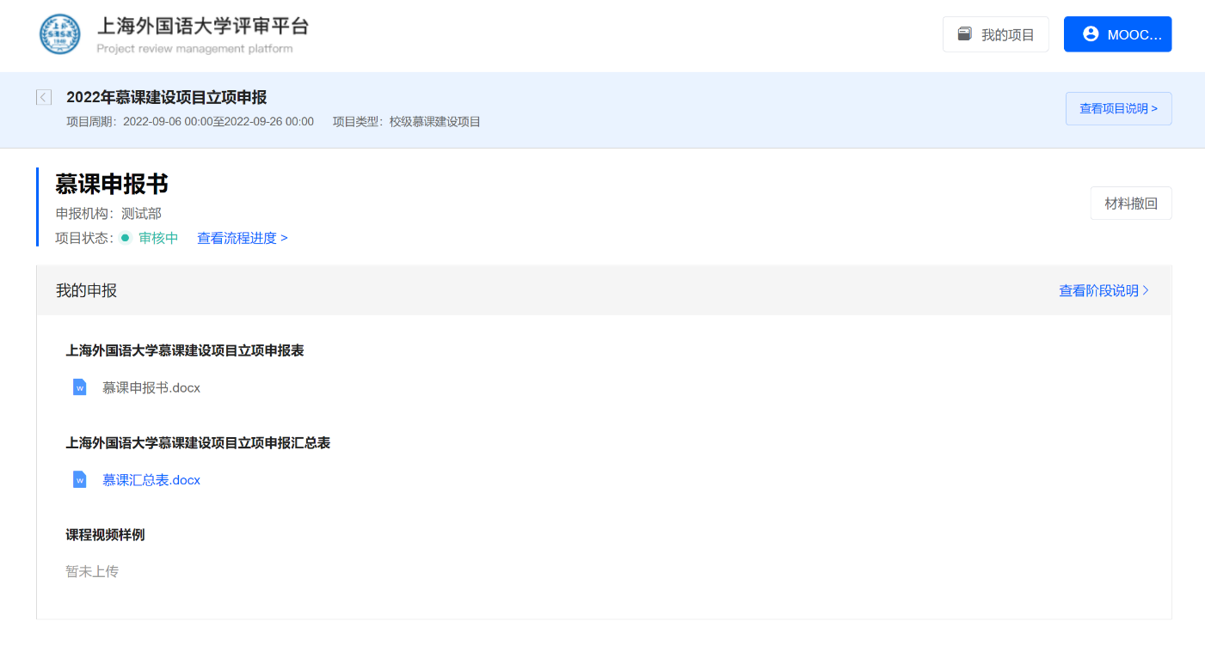
- 在列表中点击要查看的项目，进入项目详情，在详情中可查看项目下各阶段的状态以及申报的材料。

